|  |  |
| --- | --- |
|  |  |

**ПЛАН ЗАСТРОЙКИ**

**по компетенции «Документационное обеспечение управление и архивоведение» (юниоры)**

**Итогового (межрегионального) этапа Чемпионата по профессиональному мастерству «Профессионалы»**

2025 г.

Актуальный план застройки для проведения чемпионата вычерчивается в соответствии с принятыми в компетенции условными обозначениями с применением компьютерных программ и с учетом наименований инфраструктурного листа

**Общий план этажа (2 этаж)** 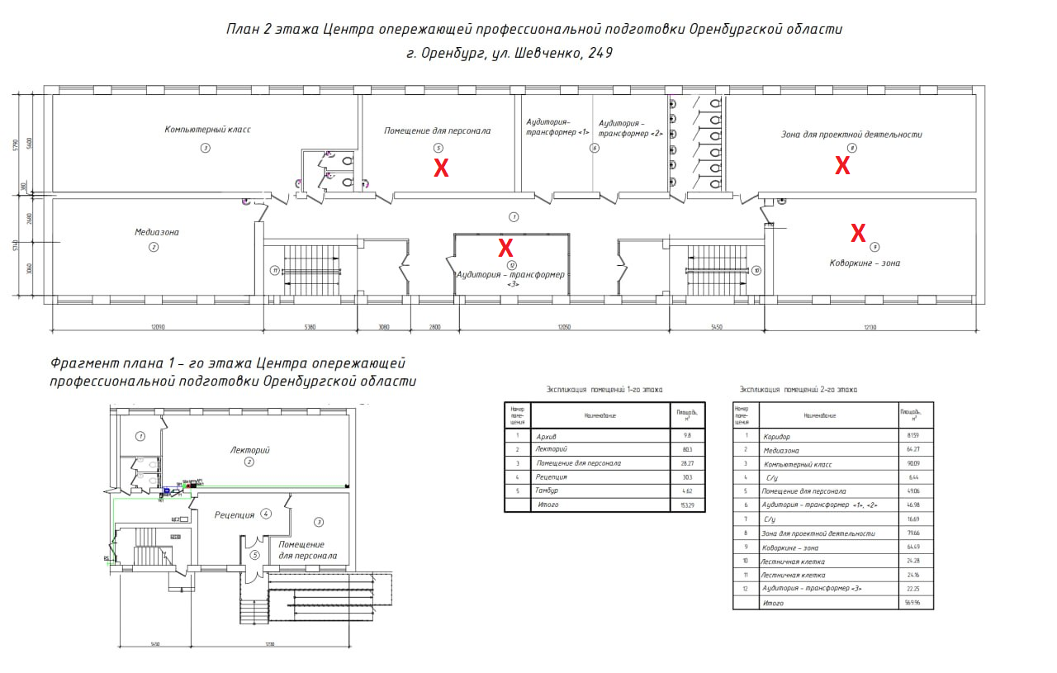

Аудитория 9 – конкурсная площадка

Аудитория 8 – комната экспертов и брифинг зона

Аудитория 12 – комната конкурсантов

Аудитория 5 – склад

**Комната конкурсантов**

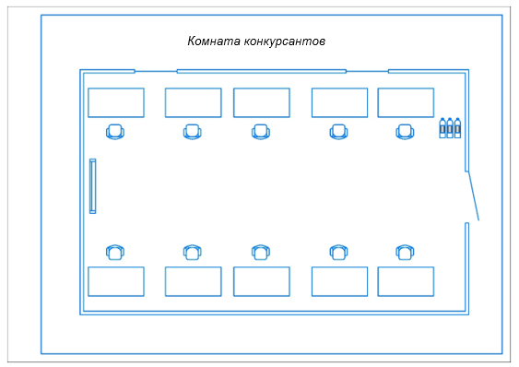

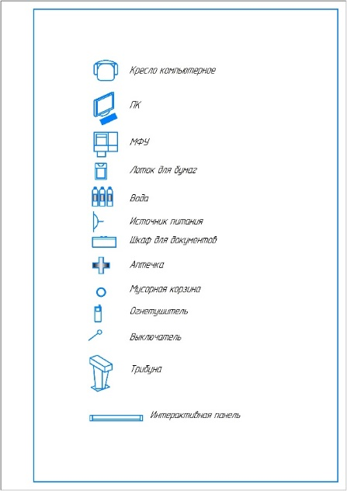

**Комната экспертов и брифинг зона**

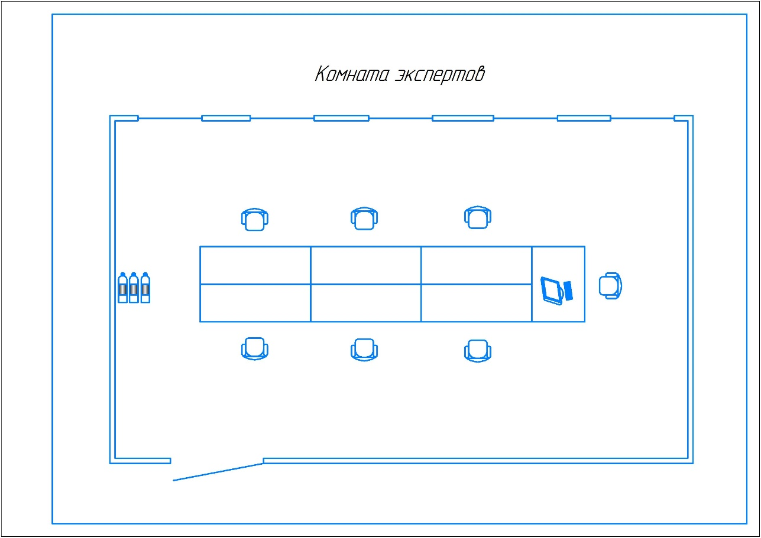



**Конкурсная площадка и место ГЭ**

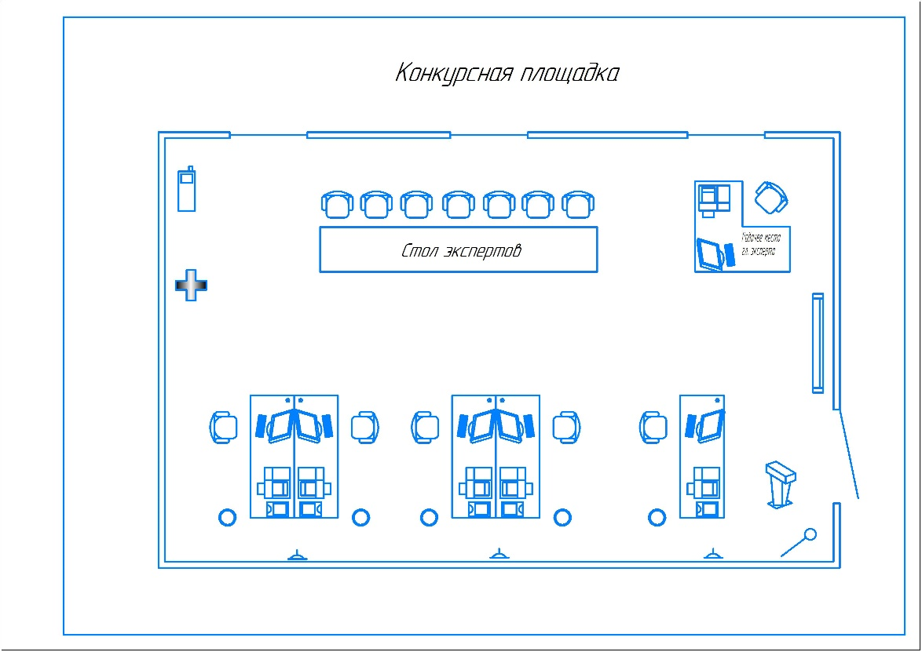

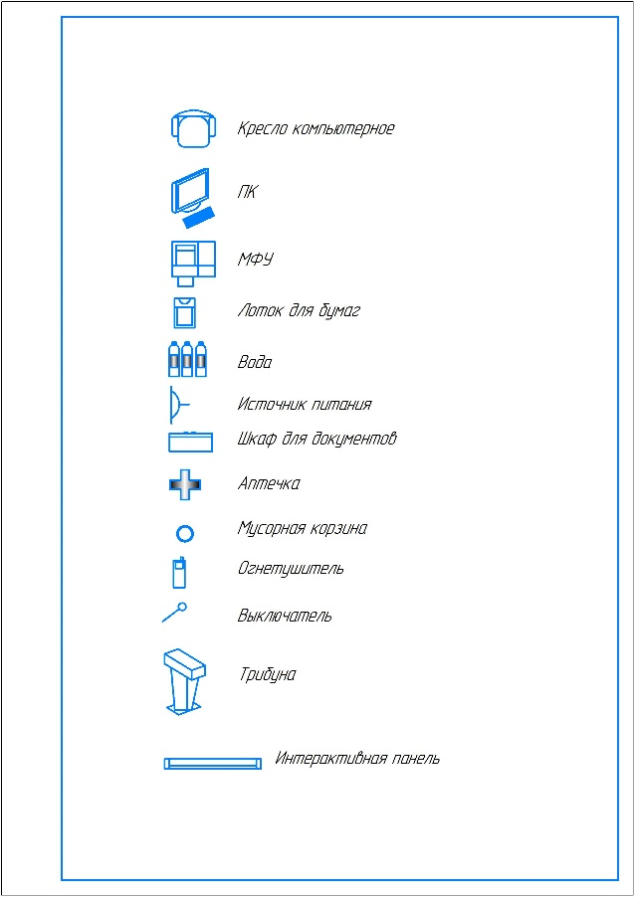

При составлении плана застройки, необходимо учитывать требования инструкции по охране труда. Например, при выполнении конкурсного задания (инвариант) площадь рабочего места должен быть не менее 4 м2.

Комната конкурсантов и комната экспертов находится в другом помещении, за пределами конкурсной площадки в шаговой доступности. Брифинг зона, предназначенная для проведения модуля В, оборудована в комнате экспертов.

Зона работы главного эксперта размещается на конкурсной площадке.